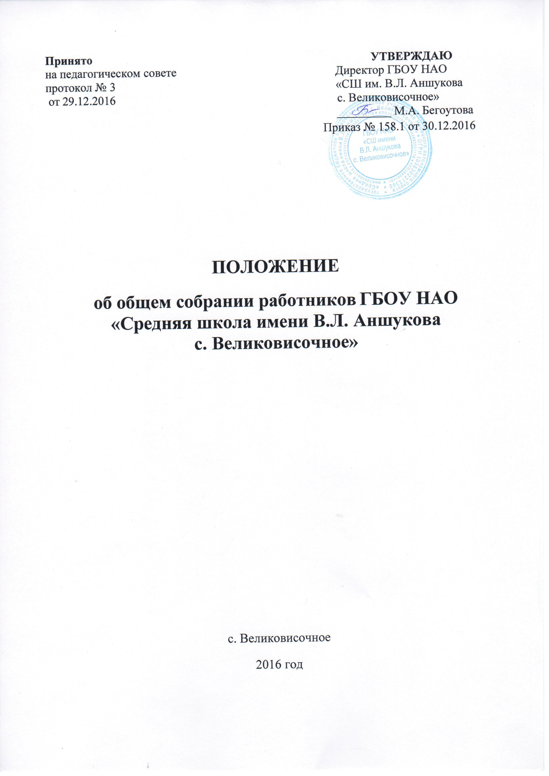

Положение об общем собрании работников ГБОУ НАО
«СШ им. В.Л. Аншукова с. Великовисочное»

1. Общие положения
1.1. Настоящее положение разработано в соответствии с Федеральным законом от 29.12.2012 № 273-ФЗ "Об образовании в Российской Федерации", Уставом образовательной организации (далее – ОО) и регламентирует деятельность Общего собрания работников ОО, являющегося одним из коллегиальных органов управления государственным бюджетным общеобразовательным учреждением «Средняя школа имени В.Л. Аншукова с. Великовисочное» (далее ГБОУ НАО «СШ им. В.Л. Аншукова с. Великовисочное»
1.2. В своей деятельности Общее собрание работников ГБОУ НАО «СШ с. Великовисочное» (далее – Общее собрание) руководствуется Конституцией Российской Федерации, Конвенцией ООН о правах ребенка, федеральным, региональным местным законодательством, актами органов местного самоуправления в области образования и социальной защиты, Уставом ОО и настоящим положением.
1.3. Целью деятельности Общего собрания является общее руководство организацией в соответствии с учредительными, программными документами и локальными актами.
1.4. Общее собрание работает в тесном контакте с администрацией и иными органами самоуправления ОО, в соответствии с действующим законодательством, подзаконными нормативными актами и Уставом ГБОУ НАО «СШ им. В.Л. Аншукова с. Великовисочное».

2. Задачи Общего собрания
Деятельность Общего собрания направлена на решение следующих задач:
- организация образовательного процесса и финансово-хозяйственной деятельности ОО на высоком качественном уровне;
- определение перспективных направлений функционирования и развития ОО;
- привлечение общественности к решению вопросов развития ОО;
- создание оптимальных условий для осуществления образовательного процесса, развивающей и досуговой деятельности;
- решение вопросов, связанных с развитием образовательной среды ОО;
- решение вопросов о необходимости регламентации локальными актами отдельных аспектов деятельности ОО;
- помощь администрации в разработке локальных актов ОО;
- разрешение проблемных (конфликтных) ситуаций с участниками образовательного процесса в пределах своей компетенции;
- внесение предложений по вопросам охраны и безопасности условий образовательного процесса и трудовой деятельности, охраны жизни и здоровья обучающихся и работников ОО;
- принятие мер по защите чести, достоинства и профессиональной репутации работников ОО, предупреждение противоправного вмешательства в их трудовую деятельность;
- внесение предложений по формированию фонда оплаты труда, порядка стимулирования труда работников ОО;
- внесение предложений по порядку и условиям предоставления социальных гарантий и льгот обучающимся и работникам в пределах компетенции ОО;
- внесение предложений о поощрении работников ОО;
- направление ходатайств, писем в различные административные органы, общественные организации и др. по вопросам, относящимся к оптимизации деятельности ОО и повышения качества оказываемых образовательных услуг.

3. Компетенция Общего собрания
В компетенцию Общего собрания входит:
- проведение работы по привлечению дополнительных финансовых и материально-технических ресурсов, установление порядка их использования;
- внесение предложений об организации сотрудничества ОО с другими образовательными и иными организациями социальной сферы, в том числе при реализации образовательных программ ОО и организации воспитательного процесса, досуговой деятельности;
- представление интересов учреждения в органах власти, других организациях и учреждениях;
- рассмотрение документов контрольно-надзорных органов о проверке деятельности ОО;
- заслушивание публичного доклада руководителя ОО, его обсуждение;
- принятие локальных актов ОО согласно Уставу, включая Правила внутреннего трудового распорядка организации; Кодекс профессиональной этики педагогических работников ОО;
- участие в разработке положений Коллективного договора.

4. Организация деятельности Общего собрания
4.1. В состав Общего собрания входят все работники ГБОУ НАО «СШ им. В.Л. Аншукова с. Великовисочное».
4.2. На заседания Общего собрания могут быть приглашены представители Учредителя, общественных организаций, органов муниципального и государственного управления. Лица, приглашенные на собрание, пользуются правом совещательного голоса, могут вносить предложения и заявления, участвовать в обсуждении вопросов, находящихся в их компетенции.
4.3. Руководство Общим собранием осуществляет Председатель, которым по должности является руководитель организации. Ведение протоколов Общего собрания осуществляется секретарем, который избирается на первом заседании Общего собрания сроком на один календарный год. Председатель и секретарь Общего собрания выполняют свои обязанности на общественных началах.
4.4. Председатель Общего собрания:
- организует деятельность Общего собрания;
- информирует членов общего собрания о предстоящем заседании не менее чем за ___
- организует подготовку и проведение заседания дней до его проведения
- определяет повестку дня;
- контролирует выполнение решений.
4.5. Общее собрание ОО собирается его Председателем по мере необходимости, но не реже двух раз в год.
4.5. Деятельность совета ОУ осуществляется по принятому на учебный год плану.
4.6. Общее собрание считается правомочным, если на нем присутствует не менее 50% членов трудового коллектива ОО.
4.7. Решения Общего собрания принимаются открытым голосованием.
4.8. Решения Общего собрания:
- считаются принятыми, если за них проголосовало не менее 2/3 присутствующих;
- являются правомочными, если на заседании присутствовало не менее 2/3 членов совета;
- после принятия носят рекомендательный характер, а после утверждения руководителем учреждения становятся обязательными для исполнения;
- доводятся до всего трудового коллектива учреждения не позднее, чем в течение 3 рабочих дней после прошедшего заседания.

5. Ответственность Общего собрания
5.1. Общее собрание несет ответственность:
- за выполнение, выполнение не в полном объеме или невыполнение закрепленных за ним задач;
- соответствие принимаемых решений законодательству Российской Федерации, подзаконным нормативным правовым актам, Уставу ГБОУ НАО «СШ им. В.Л. Аншукова с. Великовисочное»;
- за компетентность принимаемых решений.
- Делопроизводство Общего собрания
  - Заседания Общего собрания оформляются протоколом.
  - В книге протоколов фиксируются:
- дата проведения;
- количественное присутствие (отсутствие) членов трудового коллектива;
- приглашенные (ФИО, должность);
- повестка дня;
- выступающие лица;
- ход обсуждения вопросов;
- предложения, рекомендации и замечания членов трудового коллектива и приглашенных лиц;
- решение.
  - Протоколы подписываются председателем и секретарем Общего собрания.
  - Нумерация протоколов ведется от начала учебного года.
  - Книга протоколов Общего собрания нумеруется постранично, прошнуровывается, скрепляется подписью заведующего и печатью ОО.
  - Книга протоколов Общего собрания хранится в делах ОО и передается по акту (при смене руководителя, передаче в архив).

- Заключительные положения
  - Изменения и дополнения в настоящее положение вносятся Общим собранием и принимаются на его заседании.
  - Положение действует до принятия нового положения, утвержденного на Общем собрании трудового коллектива в установленном порядке.

